PHÒNG GD&ĐT TP HÀ TĨNH  TRƯỜNG THCS NAM HÀ | ĐỀ CƯƠNG ÔN TẬP GIỮA HỌC KỲ I  NĂM HỌC 2024 – 2025  MÔN: TOÁN – KHỐI 7
II. BÀI TẬP TRẮC NGHIỆM
Phần 1. Câu trắc nghiệm nhiều phương án lựa chọn (36 câu)
Trong mỗi câu hỏi từ Câu 1 đến Câu 36, chọn một chữ cái in hoa đứng trước phương án đúng duy nhất.
Câu 1. Cách viết nào sau đây biểu diễn một số hữu tỉ?
A. 6,5 / 14 | B. 3 / 7 | C. 21 / 0 | D. 15 / 0,2
Câu 2. Cho trục số:
Điểm B biểu diễn số hữu tỉ nào?
A. 7/5 | B. -2/5 | C. 9/5 | D. 3/5
Câu 3. Trong các khẳng định sau, khẳng định nào sai?
A. (-x)¹ = -x | B. x⁰ = 1 (x ≠ 0) | C. x¹ = 1 | D. xᵃ⁺¹ = xᵃ · x
Câu 4. Chọn phát biểu đúng. Với a, b, c ≠ 0:
A. Nếu a + b = c thì a = c - b | B. Nếu a + b = c thì a = c + b
C. Nếu a + b = c thì a = b - c | D. Nếu a + b = c thì a = -c - b
Câu 5. Số thập phân 0,363636... được viết dưới dạng thu gọn (có chu kì trong ngoặc) là:
A. 0,(363) | B. 0,(36) | C. 0,(3) | D. 0,3(63)
Câu 6. Trong các số sau, đâu là số vô tỉ?
A. √121 | B. 0,(12) | C. 0,010010001... | D. -3,12(345)
Câu 7. Căn bậc hai số học của 81 là:
A. 9 và -9 | B. 1/81 | C. 9 | D. 81/2
Câu 8. Căn bậc hai số học của 4 là:
A. ±2 | B. -2 | C. 2 | D. √16
Câu 9. Quan sát hình vẽ bên. Góc kề bù với xEn là: | 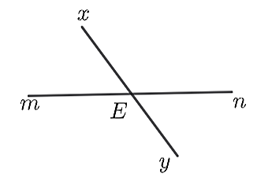
  A. mEy | B. mEx
  C. nEy | D. mEx và nEy
Câu 10. Cho hình vẽ bên, chọn phát biểu đúng: | 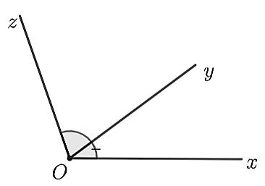
  A. xOz + yOz = xOy | B. xOz + xOy = yOz
  C. xOy + yOz = xOz | D. xOz + yOz = xOz
Câu 11. Cho đường thẳng c cắt hai đường thẳng a và b phân biệt và trong các góc tạo thành có một cặp góc đồng vị bằng nhau thì:
A. a song song với b | B. a cắt b | C. a vuông góc với b | D. a trùng với b
Câu 12. Phát biểu đúng về tiên đề Euclid là:
A. Qua một điểm ở ngoài một đường thẳng, chỉ có một đường thẳng song song với đường thẳng đó.
B. Qua một điểm ở ngoài một đường thẳng, có vô số đường thẳng song song với đường thẳng đó.
C. Qua một điểm ở ngoài một đường thẳng, không kẻ được đường thẳng song song với đường thẳng đó.
D. Qua một điểm ở ngoài một đường thẳng, kẻ được ít nhất một đường thẳng song song với đường thẳng đó.
Câu 13. Khẳng định nào sau đây là đúng?
A. 5/9 ∈ ℚ | B. 1/3 ∈ ℤ | C. -8/5 ∉ ℕ | D. -11 ∈ ℕ
Câu 14. Cho hai số hữu tỉ a và b được biểu diễn trên trục số như hình bên. Khẳng định nào sau đây là đúng? | 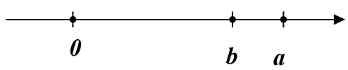
  A. b > 0 > a | B. b > a
  C. b < a < 0 | D. 0 < b < a
Câu 15. Biểu thức (-2/5)³ bằng:
A. 4/25 | B. -4/25 | C. 8/125 | D. -8/125
Câu 16. Kết quả của phép tính 6⁶ : (-6)³ là:
A. (-6)³ | B. 6³ | C. 6² | D. (-6)²
Câu 17. Phân số 11/24 được viết dưới dạng số thập phân vô hạn tuần hoàn là:
A. 0,(458)3 | B. 0,45(83) | C. 0,458(3) | D. 0,458
Câu 18. Số 9 là căn bậc hai số học của số nào?
A. 81 | B. -81 | C. 3 | D. -3
Câu 19. Số đối của số √3 là:
A. √3 | B. -√3 | C. 1/√3 | D. -1/√3
Câu 20. Làm tròn số 542,2448 đến hàng phần chục là:
A. 542,2 | B. 542,3 | C. 542,255 | D. 542,54
Câu 21. Tổng ba góc của một tam giác bằng:
A. 30° | B. 60° | C. 180° | D. 90°
Câu 22. Cho hình vẽ bên, biết A₂ = 68°. Tính số đo A₃: | 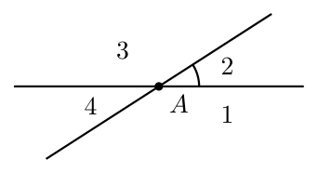
  A. A₃ = 112° | B. A₃ = 68°
  C. A₃ = 34° | D. A₃ = 86°
Câu 23. Nếu a // b và b ⊥ c thì:
A. a ⊥ b | B. a ⊥ c | C. a // c | D. b // c
Câu 24. Qua một điểm ở ngoài đường thẳng, ta kẻ được bao nhiêu đường thẳng song song với đường thẳng đó?
A. 0 | B. 1 | C. 2 | D. Vô số
Câu 25. Số đối của số hữu tỉ -0,2 là:
A. 0,2 | B. -1/5 | C. 5 | D. -5
Câu 26. Cho hai số hữu tỉ a và b biểu diễn trên trục số như hình bên. Chọn khẳng định đúng: | 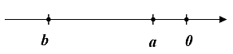
  A. b > 0 > a | B. b > a > 0
  C. b < a < 0 | D. b < 0 < a
Câu 27. Giá trị của (3/5)³ bằng:
A. 9/15 | B. 27/125 | C. -9/15 | D. -27/125
Câu 28. Cho các số hữu tỉ a, b, c, d thỏa mãn a - b + c = d. Khi đó:
A. a - b + c + d = 0 | B. a = b + c + d
C. b = d - a - c | D. c = b - a + d
Câu 29. Trong các số sau, số nào là số thập phân vô hạn tuần hoàn?
A. 2,3 | B. 3,7557 | C. -0,25 | D. -6,12(63)
Câu 30. Làm tròn số 102,0379 đến chữ số thập phân thứ nhất là:
A. 102,1 | B. 102,0 | C. 102,2 | D. 102,3
Câu 31. Cho ΔABC, biết A = 30°, B = 70° thì C có số đo là:
A. 30° | B. 70° | C. 100° | D. 80°
Câu 32. Tổng hai góc nhọn của một tam giác vuông bằng:
A. 30° | B. 60° | C. 45° | D. 90°
Câu 33. Tìm chữ số a thích hợp để -1,2345 > -1,23a4:
A. 0 | B. 4 | C. 5 | D. 2
Câu 34. Khẳng định nào sau đây là đúng?
A. Hai góc đối đỉnh thì bù nhau | B. Hai góc đối đỉnh thì bằng nhau
C. Hai góc bằng nhau thì đối đỉnh | D. Hai góc đối đỉnh thì phụ nhau
Câu 35. Cho tia Ot là tia phân giác của góc xOy. Khẳng định nào sau đây là đúng nhất?
A. xOy = yOt | B. xOt + yOt = xOy
C. xOt = yOt = xOy / 2 | D. xOy - yOt = xOt
Câu 36. Cho ba đường thẳng a, b, c. Biết a // b và a // c ta suy ra:
A. c // b | B. b và c cắt nhau
C. b vuông góc với c | D. b vuông góc với a và c
— HẾT PHẦN ĐỀ BÀI —

